彰化縣湖北國小111學年度新生入學迎新典禮實施計畫
壹、依據：湖北國小111學年度輔導工作計畫。
貳、目的：
一、幫助兒童適應學校生活，培養社會新鮮人的自我認知。
二、促進學校與家長之溝通、瞭解及信賴，以提昇教學效能。
參、日期：111年8月27日（星期六）上午7：30~12：00 。
肆.新生入學始業式活動流程(星期六)：
項次 | 時間 | 內容 | 地點 | 主持人 | 備註
1 | 07:30~08:30 | 準備工作 | 風雨球場 | 輔導主任 | 行政團隊
2 | 08:30~09:00 | 報到 | 風雨球場 | 輔導主任 | 校長各處室主任校門列隊歡迎
3 | 09:00~10:00 | 帶領孩子闖關 | 風雨球場  各闖關站 | 輔導主任 | 廣播設備、桌子、椅子、闖關卡
3 | 09:20~10:00 | 桌球 長笛團、絃樂團表演 | 風雨球場 | 輔導主任 | 桌球隊、絃樂團、  長笛團
4 | 10:00~10:05 | 校長.會長.愛心隊長  致歡迎詞 | 風雨球場 | 校長、會長、愛心隊長 | 廣播設備  介紹各處室主任
5 | 10:05~10:10 | 贈送教育部禮袋及圖書 | 風雨球場 | 校長、教務主任 | 廣播設備
6 | 10:10~10:20 | 拜師儀式 | 風雨球場 | 輔導主任 | 水、杯子
7 | 10:20~11:00 | 快樂童在一起  (律動時間) | 風雨球場 | 體能老師 | 廣播設備
8 | 11:00~11:05 | 校長時間 | 風雨球場 | 校長 | 廣播設備
9 | 11:05~11:15 | 全體暨班級合照 | 風雨球場 | 輔導主任 | 廣播設備
10 | 11:15~ | 送背包  賦歸 | 風雨球場 | 校長、家長會長  處室主任 | 背包、新生家長手冊
伍、新生入學闖關活動說明（如附件一）。
陸、本計畫呈校長同意後實施，修正亦同。
承辦人： 輔導主任： 校長：

111年8月27日新生入學迎新典禮注意事項

1.當天8:30---9:00到風雨球場報到領闖關卡。
2.闖關活動不必按照順序。
3.穿學校夏季運動服。
4.當天請由大門進出,車輛請停外面,校內車位有限。
5.發燒者嚴禁到校。

湖北國小111學年度新生入學闖關活動
時間 | 地點 | 課程名稱 | 所需相關支援(器材、桌椅…等)
07:30~08:50 | 辦公室 | 工作人員報到、各項活動準備
08:50~09:00 | 風雨球場舞台前 | 1.新生報到：級任教師  2.發學生名牌、闖關卡分站進行闖關 | 闖關卡  毛巾、茶水、桌子、椅子
1 | 3年4班教室旁  ※討個吉利。 | 一、吉祥如意  1.在家長或愛心媽媽的協助下，認識吉祥物,由關主出題正確說出一種物品及其代表的意義者即可過關。  關主：瓊慧、秀春 | ◎關卡說明海報-  ◎展示板上懸掛葱  （聰明）蒜（會  算數）蘿蔔（好  采頭）竹筍（順  利）乖乖（聽老  師的話）。  ◎過關印章ｘ1 。
2 | 4年2班教室旁  ※讓學生學習面對挑戰。 | 二、迎向挑戰  1.新生站在平衡木兩端,在家長的協助下，新生及家長各自通過平衡木。  2.說出班級、姓名並大喊「我會戰勝挑戰!」即可過關。  關主：瑞泰、和王 | ◎關卡說明海報-  ◎平衡木ｘ1、護  墊。  ◎過關印章ｘ1
3 | 4年1班教室旁  ※學習基本  常識。 | 三、有球必應  1.學生向關主領取球一顆，由學生丟向九宮格後回答問題，答對即可過關。  關主：偉銘、和靜 | ◎關卡說明海報-  ◎球2顆。  ◎九宮格1組  ◎過關印章ｘ1
4 | 3年4班教室前  ※透過祈願卡之展示，也可以讓孩子及家長瞭解父母對孩子的用心與期許。 | 四、平平安安  1.依班級至關主處領取「心之祈願卡」一張。  2.由父母或小孩寫下對孩子的用心與期  許，貼至平安樹上即可過關。  關主：欣穎、佳蓉 | ◎關卡說明海報-  ◎過關印章ｘ1
5 | 學校校園  ※認識學校重要場所相關位置。 | 五、認識校園環境及師長  1.找到校園指定地點及向指定師長蓋完所有戳章。  關主：健康中心:淑真  指定師長:校長、家長會長、四處主任。  其它點:無 | ◎關卡說明海報-  ◎過關印章ｘ1
6 | 風雨球場  ※1.增進親子之間情感  2.體驗古代童玩樂趣 | 六、童玩體驗  1.至童玩體驗區體驗各式童玩  關主：婉禎、專輔教師 | ◎紅布條  ◎過關印章2個
7 | 403教室旁  ※為孩子第一天的入學生活留下難忘的回憶 | 七、定點拍照區  文宗
8 | 不定點拍照 | 舜安 榮豐
9 | 接待 | 處室主任
10 | 大門量體溫 | 存濠 保全 榮豐 佳威

九宮格問題(闖關活動三-有球必應)
1.就讀那一所國小？
2.今天是幾年？幾月？幾日？
3.說出校長的名字？
4.說出現在居住地址？
5.說出級任老師的名字？
6.親家人一下
7.說出爸、媽或家中電話？
8.向家人說：「我愛您！」
9.說出就讀幾年？幾班？
※可以先做預習，不會的先問家人，否則會過不了關喔！

◎新生上學第一天111年8月30日(星期二)
1.上學時間：7點30分前到各班教室。
2.當天請穿著學校制服(星期二)。
3.中午12：00在校用餐，要自備餐具(不鏽鋼碗、湯匙請先熱水
煮沸消毒)。
4.16：00放學，請先交代好接送方式及地點。
5.交新生入學回饋單、志工招募單、「小豆芽」冊子給級任導師。

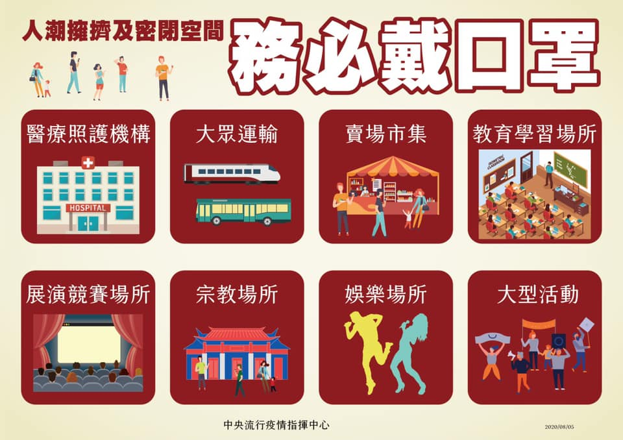

湖北國小111學年度班級教室位置圖
